Билет 13

Практическое задание.
Партизанское движение и подпольная борьба на оккупированной территории Беларуси в годы Великой Отечественной войны.

Используя представленные материалы, ответьте на вопросы (выполните задания).
1. Дайте определения понятиям «партизанское движение» и «партизанская зона».
2. Сколько партизанских зон было создано на территории Беларуси к концу 1943 г.? Назовите и покажите на карте одну из наиболее крупных партизанских зон.
3. Заполните таблицу «Деятельность Центрального штаба партизанского движения (ЦШПД) и Белорусского штаба партизанского движения (БШПД)».
Вопросы | ЦШПД | БШПД
Дата создания
Руководитель | 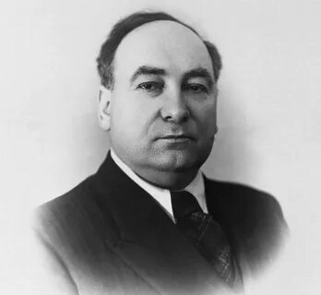 | 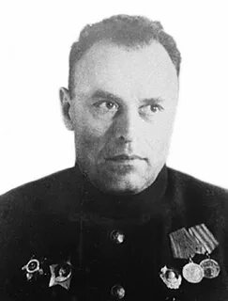
Причины создания
Две самые важные задачи (на ваш взгляд)
4. Приведите три аргумента, подтверждающие вывод: «Партизанское и подпольное движение в тылу противника было важным фактором победы СССР в Великой Отечественной войне».

I. Боевая деятельность партизанских формирований и патриотического подполья (по материалам учебного пособия «История Беларуси. 1917 г. – начало XXI в. 9 класс»).
На оккупированной территории постепенно разворачивалось партизанское движение. Оно представляло собой вооруженную борьбу широких слоев населения. Люди объединялись в организованные формирования и воевали против захватчиков за свободу и независимость БССР.
Координирующую роль в организации борьбы с врагом сыграл созданный 30 мая 1942 г. Центральный штаб партизанского движения. Его возглавил первый секретарь Центрального комитета Коммунистической партии (большевиков) Беларуси (ЦК КП(б)Б) Пантелеймон Кондратьевич Пономаренко. Руководство развертыванием партизанского движения на оккупированной территории Беларуси осуществлял Белорусский штаб партизанского движения во главе с секретарем ЦК КП(б)Б П.З.Калининым, созданный 9 сентября 1942 г.
С весны 1942 г. в результате объединения отдельных партизанских отрядов появился новый вид партизанских формирований – бригады.
В ходе борьбы с врагом в конце 1943 г. партизанам удалось освободить и контролировать значительную часть Беларуси – около 60 % оккупированной территории. Здесь создавались партизанские зоны. Их было более 20. В партизанских зонах устанавливалась советская власть. В них находили укрытие тысячи мирных жителей. Крестьяне обрабатывали и засевали землю. Здесь шла подготовка к боевым операциям, располагались аэродромы, принимавшие самолеты с «Большой земли». Одной из крупнейших партизанских зон стала Полоцко-Лепельская с центром в Ушачах (Витебская область).
Партизаны установили постоянный контроль над движением поездов на самых крупных железнодорожных магистралях: Брест – Гомель, Минск – Орша, Минск – Бобруйск, Полоцк – Витебск. Партизаны нападали на гарнизоны, охранявшие железнодорожные станции, взрывали железные дороги и мосты, выводили из строя паровозы и вагоны. Началась так называемая «рельсовая война» – акция по массовому разрушению железных дорог с целью дезорганизации германских военных перевозок.
Большой вклад в победу в Великой Отечественной войне внесли подпольщики. Патриотическое подполье представляло собой совокупность организаций, которые вели нелегальную деятельность на оккупированной территории, направленную на противодействие политике оккупантов.

II. Партизанское движение на территории Беларуси. 1942–1944 гг.
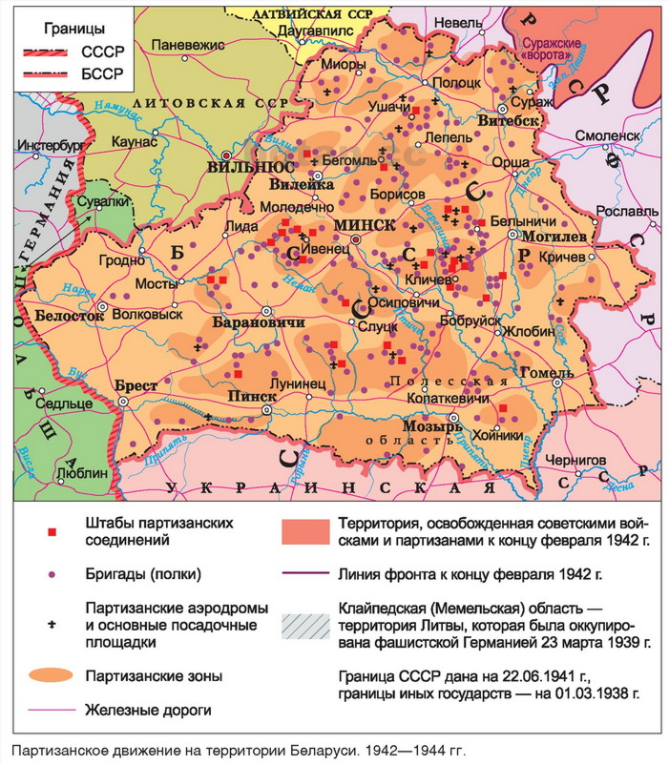

III. Сообщение ТАСС
27 мая 1943 г.
СТОКГОЛЬМ. 26 мая (ТАСС). Шведская газета «Свенска дагбладет» сообщает, что немцы испуганы ростом партизанской войны в Белоруссии. Операции советских партизан приняли такой размах, что немцы вынуждены вводить для борьбы с ними все более крупные силы. По словам газеты, некоторое время тому назад крупные части СС и многочисленные отряды гитлеровской полиции окружили Минск, полностью изолировав его от внешнего мира. После этого в городе началась массовая облава, продолжавшаяся в течение недели. Никто из жителей Минска не избежал обыска.
Газета «Свенска дагбладет» пишет, что, по признаниям немцев, «советские партизанские отряды в окрестных лесах поддерживались из Минска. Их действия мешали снабжению фронта и крайне затрудняли работу немецких властей». В Минске, пишет газета, были обнаружены запасы оружия и тайные склады продовольствия.

